[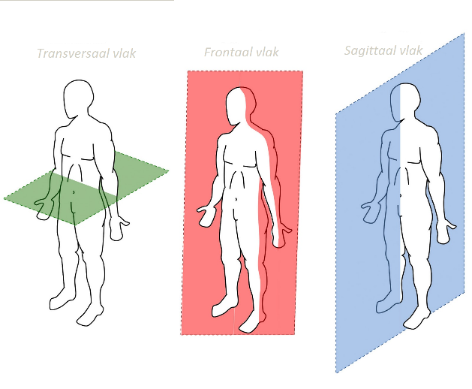](https://www.google.nl/url?sa=i&rct=j&q=&esrc=s&source=images&cd=&cad=rja&uact=8&ved=0ahUKEwjlo9qOrJLZAhXPJ1AKHeMRC6MQjRwIBw&url=http%3A%2F%2Fwww.fysicas.nl%2Fvlakken-en-assen%2F&psig=AOvVaw3GDzic0_-LFh7Od8c_PIFo&ust=1518042574930316)[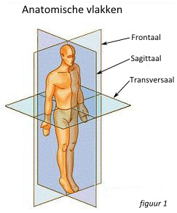](https://www.google.nl/url?sa=i&rct=j&q=&esrc=s&source=images&cd=&cad=rja&uact=8&ved=0ahUKEwjDxtTnq5LZAhXCmLQKHenIB-sQjRwIBw&url=http%3A%2F%2Fbody2coach.nl%2Fanatomische-vlakken-en-bewegingen%2F&psig=AOvVaw3GDzic0_-LFh7Od8c_PIFo&ust=1518042574930316)Vlakken:

**BSM Anatomie Les 1.**

* Frontaal
* Sagittaal
* Transversaal

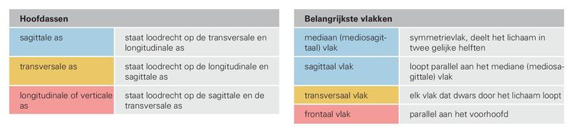

Assen:

* [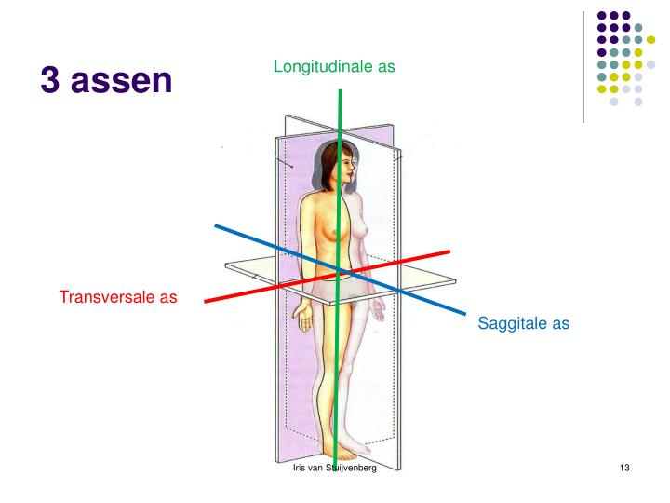](https://www.google.nl/url?sa=i&rct=j&q=&esrc=s&source=images&cd=&cad=rja&uact=8&ved=0ahUKEwjngcWCr5LZAhWDJlAKHZXKC5kQjRwIBw&url=https%3A%2F%2Fwww.slideserve.com%2Ffeo%2Fanatomie-en-fysiologie&psig=AOvVaw0LFAcDA_WPLauTxkLHJSd3&ust=1518042796546967)Transversale as: Links -> Rechts
* Sagittale as: Voor -> Achter
* Longitudinale as: Boven -> Onder

[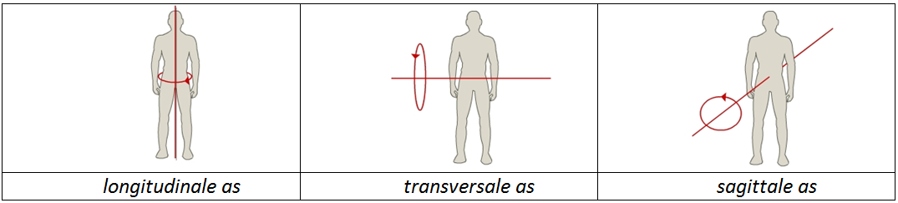](https://www.google.nl/url?sa=i&rct=j&q=&esrc=s&source=images&cd=&cad=rja&uact=8&ved=0ahUKEwjSj4bXrpLZAhXCJFAKHTmpA3kQjRwIBw&url=http%3A%2F%2Fwww.fysicas.nl%2Fvlakken-en-assen%2F&psig=AOvVaw0LFAcDA_WPLauTxkLHJSd3&ust=1518042796546967)

Hoeveel we kunnen bewegen in een gewricht hangt af van;

* De bouw (vorm) van het gewricht → 1, 2 of 3-assig
* De bewegingsuitslag van het gewricht (Range of Motion, ROM)

Wervelkolom (3-assig, romp)

Transversale as: Ventraalflexie (buigen naar buik) en dorsaalflexie (buigen naar rug)

Sagittale as: Lateroflexie links/rechts (hangen naar links of rechts)

Longitudinale as: Rotaties links/rechts (rug draaien naar buiten en naar binnen)

Schoudergordel (3-assig, schouder)

Transversale as: Protractie/Retractie (schouders naar voor en naar achter)

Sagittale as: Elevatie/Depressie (schouders omhoog en omlaag)

Longitudinale as: Laterorotatie/Mediorotatie (schouders naar buiten en naar binnen)